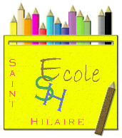
Ecole privée mixte Saint Hilaire
http://liledelle-sthilaire.fr/
6 Rue de la Fuye 85770 L’ÎLE D’ELLE
02.51.52.02.15
direction@liledelle-sthilaire.fr

Circulaire de rentrée

Année scolaire 2022-2023

L’équipe enseignante sera heureuse d’accueillir vos enfants jeudi 1 septembre 2022. Cette circulaire présente l’école et son fonctionnement. Merci de la lire attentivement, de la conserver durant toute l’année. Ce document est susceptible d’évoluer selon la situation sanitaire et les protocoles ministériels.
 | Matin | Après-midi
Accueil | à partir de 8h50 | à partir de 13h10
Classe | de 9h00 à 12h05 | de 13h20 à 16h30

- Les horaires

Texte de loi : Article D321-12
« L'accueil des élèves est assuré dix minutes avant l'entrée en classe. Le service de surveillance à l'accueil et à la sortie des classes, ainsi que pendant les récréations, s’effectue à la fin des 3 heures d’enseignement réglementaire en maternelle comme en élémentaire sous la surveillance de l’enseignant. »
Les enfants ne sont plus sous la responsabilité des enseignantes après les sorties à partir de 12h15 et de 16h40. Merci de respecter les horaires de 12h05 et 16h30.
- La garderie
Les enfants la fréquentant doivent être conduits directement à :
- L’école Jacques Prévert – Entrée rue du Moulin Rouge (Devant le restaurant municipal) en attendant la création du centre périscolaire et l’Accueil de Loisirs sans Hébergement.
Horaires de 7h00 à 9h00 Tarifs selon le quotient familial
et de 16h30 à 18h30 QF de 0 à 500 : 0. 56 la ½ heure 2.24 par ½ de dépassée.
QF de 501 à 900 : 0.58 € la ½ heure 2.30 par ½ de dépassée.
QF = ou > à 901 : 0.61 € la ½ heure 2.36 par ½ de dépassée.

Les enfants regagneront l’école encadrés par Véronique Campelo.

- La cantine
Le prix du repas par enfant est de 3.20 €. L’inscription se fait en classe chaque matin, votre enfant doit savoir s’il mange ou non au restaurant scolaire. Pour les repas exceptionnels mettre un mot dans le cahier de correspondance.

- L’accueil
Classe 1 et classe 2
- Le matin, les enfants seront accueillis au niveau du petit portail bleu au bout de l’impasse Chalon.
- Le midi, les enfants déjeunant à la maison seront repris à 12h05 au petit portail bleu au bout de l’impasse Chalon et raccompagnés au même endroit pour 13h20.
- Le soir, les enfants n’allant pas à la garderie sortiront à 16h30 par le portail bleu au bout de l’impasse Chalon.

Cette organisation peut changer selon les consignes sanitaires qui nous parviendront entre cette circulaire et la rentrée et durant l’année.

Merci de rester en retrait du portail si vous arrivez en avance ou partez plus tard afin de ne pas attirer le regard des plus jeunes.
Les portes seront FERMEES à 9h / Responsabilité parents : Il faut que vous vérifiiez absolument que votre enfant ait franchi le seuil des bâtiments et qu’un adulte l’ait pris en charge.
Les adultes devant rentrer dans l’école utiliseront au préalable du gel.

- L’équipe pédagogique – la structure pédagogique – les effectifs
Niveau | TPS (inscriptions en cours d’année)  3 PS -4 PS – 1 MS – 2 GS – 4 CP :  14 élèves | 5 CE2 – 3 CM1 – 3 CM2  11 élèves
Enseignantes | Mme PERRUCHOT Elisabeth  Chef d’établissement  Melle Lucie CHAPILLON | Mme MICHEL Aurélie
Enseignant suppléant  Classe 1 | Claudine Bouleau  1 jour par mois pour les 12 jours de décharge de direction
Aide maternelle | Mme CAMPELO Véronique
Enseignant spécialisé  Réseau d’Aide du secteur de Luçon | Christophe BOUTET
Enseignante ARS  Accompagnement à la réussite scolaire | Mme Nathalie CARLIER

- Thème de l’année : Remontons le temps...Au temps des chevaliers
- La piscine du CP au CM2 : du 16 septembre au 2 décembre les vendredis après-midi (sauf contre ordre sanitaire)
Rentrée scolaire | Jeudi 1 septembre  L’OGEC et l’APPEL offriront un petit café ou thé à partir de 8h50 aux Parents  (Sauf si nouvelles restrictions sanitaires)
Vacances d’automne | Fin des cours : Vendredi 21 octobre 2022  Reprise des cours : Lundi 7 novembre 2022
Vacances de Noël | Fin des cours : Vendredi 16 décembre 2022  Reprise des cours : Mardi 3 janvier 2023
Vacances d’hiver | Fin des cours : Vendredi 10 février 2023  Reprise des cours : Lundi 27 février 2023
Vacances de printemps | Fin des cours : Vendredi 15 avril 2023  Reprise des cours : Mardi 2 mai 2023 (lundi étant férié)
Pont de l’Ascension | Fin des cours : Mardi 16 mai 2023  Reprise des cours : Lundi 22 mai 2023
Vacances d’été | Dernier jour de cours : Mercredi 5 juillet 2023
- Le calendrier scolaire :

Lundi 26 septembre à 18h : Réunion de rentrée de la classe de Mmes Elisabeth Perruchot et Lucie Chapillon
Jeudi 15 septembre à 18h : Réunion de rentrée de la classe de madame Aurélie MICHEL
Samedi 24 septembre 2022 : Matinée d’école obligatoire – Opération « Nettoyons notre village » Enfants et parents volontaires participeront à ce chantier « Nettoyons la Nature », il se ponctuera par un petit moment convivial dans la cour de l’école. (En l’absence de restriction sanitaire)
Samedi 28 janvier 2023 : « Portes ouvertes – Galette des rois » - Matinée d’école obligatoire

- Frais de scolarité
Coût par mois (sur 12 mois) : 1 Enfant : 28 € 2 Enfants : 56 € 3 Enfants : 70 €
Soit un coût annuel de : 336 € 672 € 840 €
Règlement par prélèvement bancaire. (cf . Contrat de scolarisation et frais de scolarité - Merci de faire parvenir votre RIB si cela n’a pas été fait)

- Les absences

Pour toute absence de votre enfant, vous devez impérativement en informer l’école par téléphone ou par mail et vous devez écrire un billet d’absence dans le carnet de correspondance et le donner à l’enseignante de votre enfant (avant l’absence si celle-ci est prévisible ou après l’absence si celle-ci était imprévue).
Selon l’article L131-8 du Code de l’Education, « les seuls motifs légitimes sont les suivants : maladie de l'enfant, maladie transmissible ou contagieuse d'un membre de la famille, réunion solennelle de famille, empêchement résultant de la difficulté accidentelle des communications, absence temporaire des personnes responsables lorsque les enfants les suivent. »
- Les médicaments
Les enfants n’ont pas le droit d’apporter des médicaments à l’école. Les enseignants ne sont pas habilités à donner des médicaments (même sous présentation d’ordonnance). En cas de maladie chronique ou d’allergie par exemple, un PAI (Projet d’Accueil Individualisé) doit être demandé par les parents auprès du médecin scolaire : Docteur TRICAUD au 02.51.27.91.20
En cas de maladie contagieuse (COVID-19, rougeole, rubéole, mononucléose, conjonctivite, impétigo, gale, coqueluche, scarlatine, varicelle…), l’enfant ne pourra réintégrer l’école que sur présentation d’un certificat médical de non-contagion.
- Les anniversaires
Les enfants peuvent apporter des fruits, des friandises ou un goûter, le tout acheté et emballé individuellement, avec ou sans boissons (Présentation du ticket de caisse).
- Une rentrée encore placée sous un protocole sanitaire variable selon les niveaux d’alerte.
Les 2 classes comportant des fratries, la fermeture de l’une impliquerait inévitablement la fermeture de l’autre donc de l’école. Afin d’éviter cela, nous devons tous rester vigilants et respecter les gestes barrières, continuer à les expliquer aux plus jeunes. Merci de surveiller les éventuels symptômes chez votre enfant avant qu’il ne parte à l’école, vérifiez que sa température soit inférieure à 38°. Nous vous demandons de ne pas envoyer votre enfant malade en classe. Tout sera mis en place afin de lui assurer la continuité de l’enseignement à distance si nous étions de nouveau confrontés à des piques épidémiques. Vous devez déclarer immédiatement à l’école la survenue d’un cas confirmé de COVID au sein du foyer en nous précisant si c’est l’élève qui est concerné.
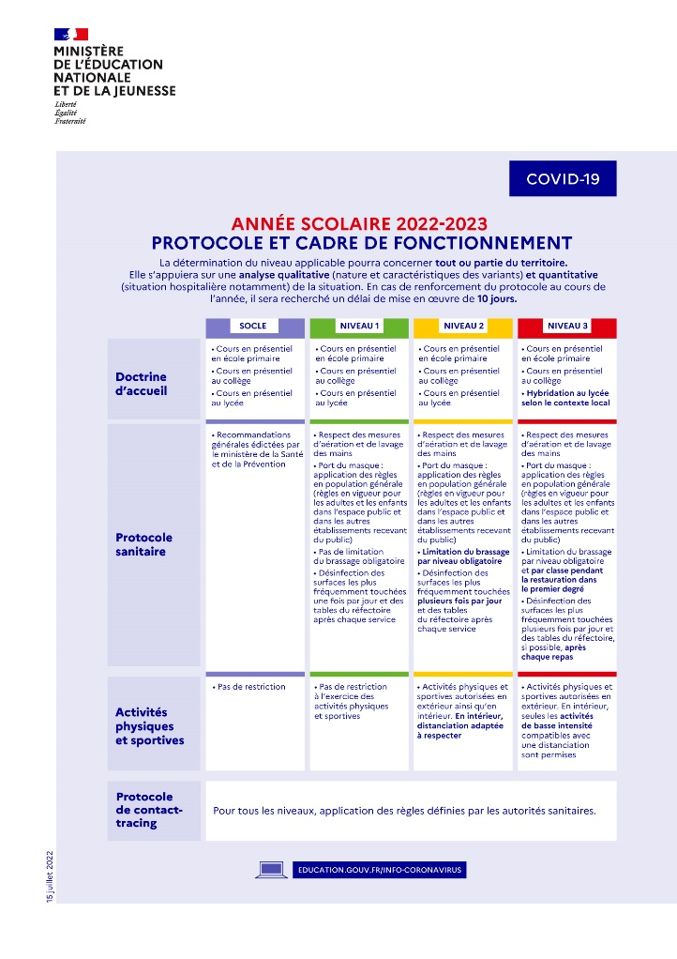
1 format plus lisible sera affiché devant l’école.
Soyez assurés que l’équipe enseignante mettra tout en œuvre afin que l’école Saint Hilaire continue à être un lieu de vie agréable pour apprendre, grandir, partager et s’ouvrir aux autres et au monde.

« Il n’y a pas de grande tâche difficile qui ne puisse être décomposée en petites tâches faciles »

BONNE RENTREE A TOUTES ET A TOUS.
Elisabeth Perruchot pour l’Equipe Enseignante.

